Univerzitet u Beogradu

Fakultet organizacionih nauka

Katedra za elektronsko poslovanje

Dokumentacija za projekat: Bakeology

HTML, CSS, JS

Domaći zadatak 2

|  |  |  |  |  |
| --- | --- | --- | --- | --- |
| Rbr | Ime | Prezime | Broj indeksa | Smer |
| 1. | Marta | Magovčević | 2020/0158 | ISIT |
| 2. | Mina | Krstić | 2020/0232 | ISIT |
| 3. | Marija | Katanić | 2020/0068 | ISIT |

Sadržaj

1 Korisničko uputstvo 3

2 Objašnjenja karakterističnih delova koda 3

# Korisničko uputstvo

Na ***početnoj*** stranici, kao i na ostalim stranama, se najpre uočava pri vrhu navigacioni meni koji korisniku nudi izbor strana u okviru sajta koje može da poseti klikom na link (o nama,katalog, kontakt, dostava). Prelaskom miša preko logo-a sa desne strane on se povećava i smanjuje. Ispod menija je slogan koji opisuje atmosferu poslastičarnice. Klikom na jednu od ponudjenih opcija “Krofne“ korisnik može da izabere ukus krofne koju želi i na isti način da odabere ukus waffle-a i ukus palačinke. Ispod se nalazi slideshow sa tri slike naše poslastičarnice i krofni, koji se menja na 1.5 sekundi.

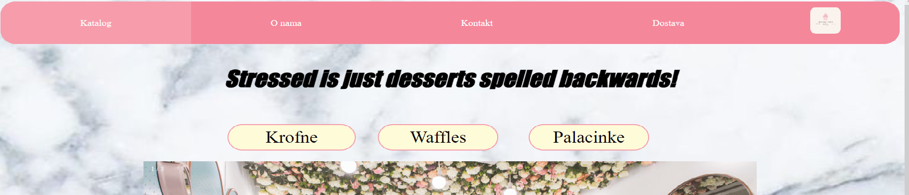

Ispod se nalazi footer koji je isti na svakoj strani i na njemu se pokazuje radno vreme, instagram profil i adresa.

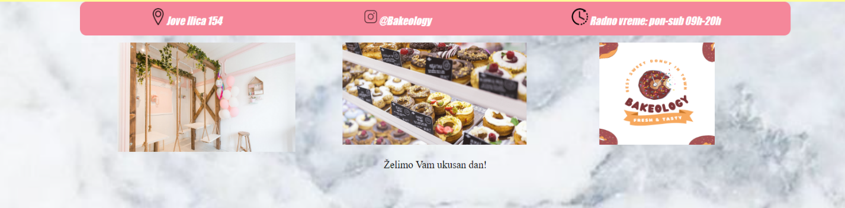

Na stranici ***O Nama*** *prikazan* je jedan paragraf teksta koji govori o istoriji Bakeology-a. U tekstu je postavljen link koji nas klikom na reč *Poruči* vodi na stranicu Kontakt gde se može videti gde se nalazimo, a klikom na reč Dostava možemo popuniti formu i naručiti željenu poslasticu.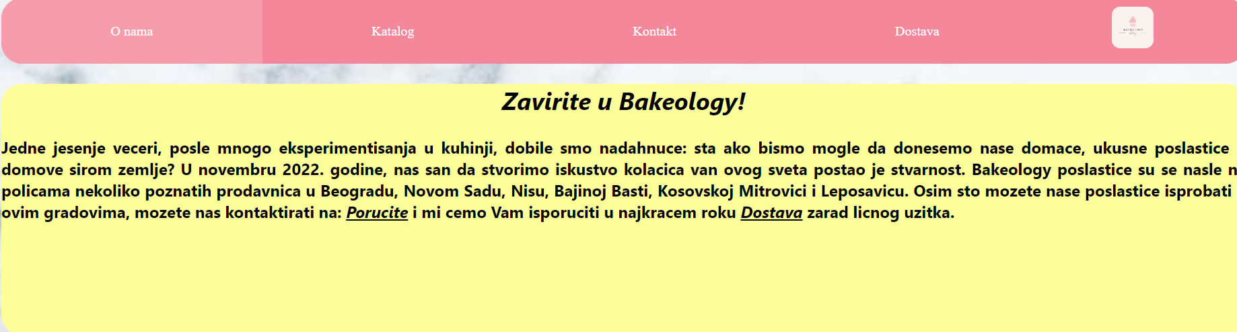

Na trećoj stranici sajta, ***Kontakt****,* možemo videti informacije o Bakeology-u, kao što su adresa gde se nalazi, broj telefona, i nazivi Facebook i Instagram stranica. Osim ovih informacija, dostupna nam je i slika mape koja nam tačno pokazuje lokaciju Bakeology-a.

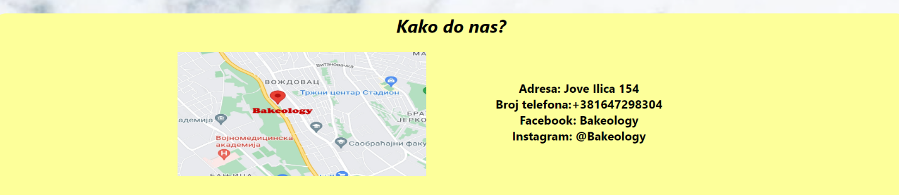

Na poslednjoj stranici sajta, koja se tiče online porudžbine – ***Dostava****,* imamo dostupnu formu za popunjavanje. Na njoj unosimo podatke koji su neophodni da bi se izvršila porudžbina. To obuhvata popunjavanje polja za ime i prezime, kontakt telefon, email adresu i adresu na koju treba dostaviti porudžbinu. Takođe, potrebno je odabrati koju poslasticu naručujemo i koje je vrste. Kada biramo vrstu poslastice, u vidu padajućeg menija (combo box) imamo izbor svih dostupnih poslastica. Potrebno je uneti vreme kada bi korisnik želeo da poslastica bude dostavljena. Imamo mogućnost da poništimo odgovor, ukoliko želimo da ponovo popunimo sva polja, to postižemo klikom na dugme „**Poništi odgovor**“.

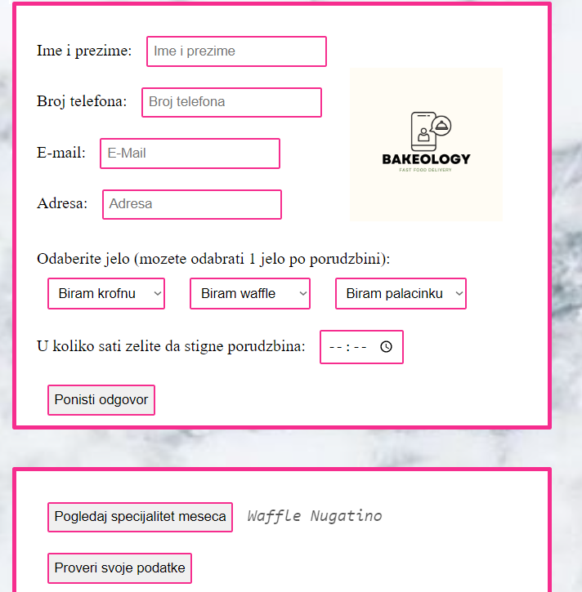

Postoji i dugme „***Pogledaj specijalitet meseca“***, koje nam pokazuje preporučenu poslasticu kada se klikne na njega i natpis postepeno nestaje (fade out).

Ispod njega je dugme **„Proveri svoje podatke“** gde klikom možemo da proverimo sve podatke koje smo uneli pre nego što izvršimo porudžbinu.

Na kraju je dugme „***Poruči“***  kojim završavamo proces poručivanja.  
Ukoliko ne unesemo neke od zahtevanih podataka sajt nam ne dozvoljava da završimo porudžbinu i pokazuje nam poruku sa informacijom o tome koje polje nismo popunili. Ukoliko nije uneta ispravna adresa (nema znaka @) takođe neće biti moguće izvršiti porudžbinu.

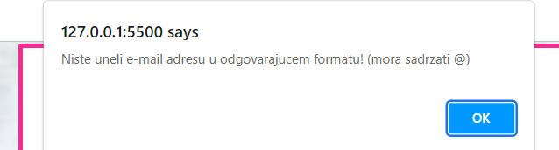  
Ukoliko su svi podaci uneti ispravno, sajt će nam izbaciti obaveštenje o tome i potrvrdu uspešne porudžbine.

# Objašnjenja karakterističnih delova koda

Opis delova koda koji su implementirani kao rezultat samostalnog istraživanja

Sledeći deo koda je deo gde je iskorišćen JQuery plug-in koji služi za pravljenje padajućeg menija, koji se može videti na katalog stranici sajta.

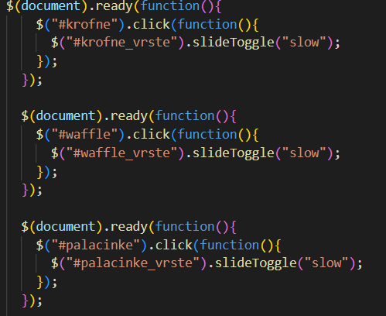

Ovaj deo je kucan u JavaScript-u u dokumentu **script.js** .

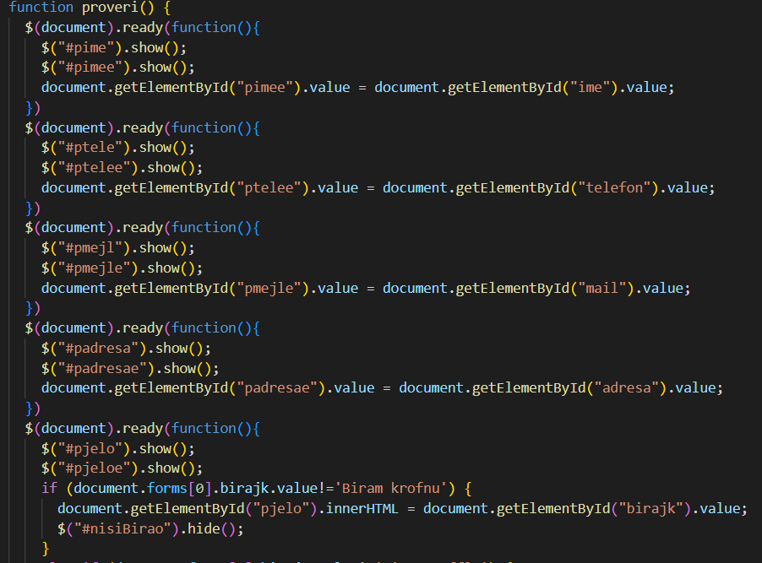

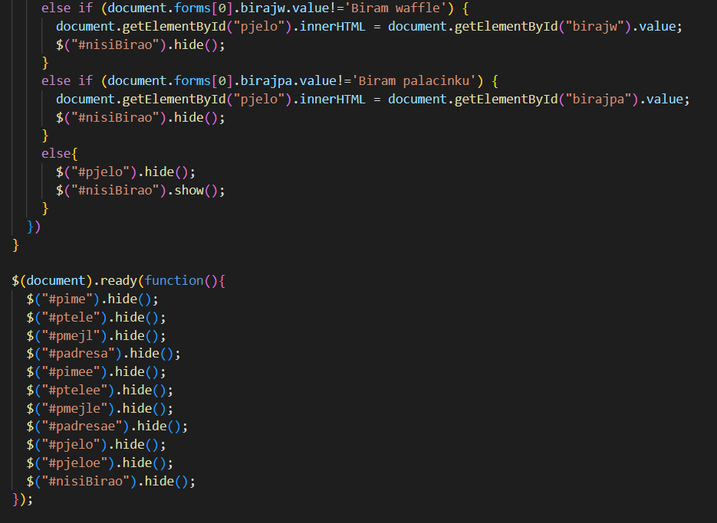Prikazan deo koda se nalazi u dokumentu **forma.js i** služi za prikaz podataka koje je korisnik već uneo u formu kako bi mogao da proveri da li ih je tačno uneo. Paragrafi i inputi koji se pojavljuju klikom na dugme, a oni su prvobitno sakriveni korišćenjem: *$(#id_paragrafa_ili_inputa).hide();*

Klikom na dugme paragrafi i inputi se pojavljuju korišćenjem opcije .*show()* i dodeljuje se value inputa da bude isti kao što je korisnik uneo u input forme. Takođe, prikazuje se i odabrana poslastica iz combo box-a. Ukoliko je odabrana waffle prikazaće se na primer: *„Bakeology “* , na isti način funkcioniše i za opciju sa krofnama i palačinkama, a ako nije odabrana ni jedna opcija onda se pojavljuje paragraf *„Niste odabrali jelo, molimo Vas odaberite“* .